Билет 9.
Сила Ампера. Взаимодействие параллельных токов. Сила Лоренца. Движение заряженных частиц в магнитном поле.
Сила Ампера
Опытным путем Ампер пришел к выводу, что магнитная сила, действующая на проводник с током пропорциональна силе тока, длине проводника, модулю вектора магнитной индукции и зависит от угла между вектором магнитной индукции и проводником.
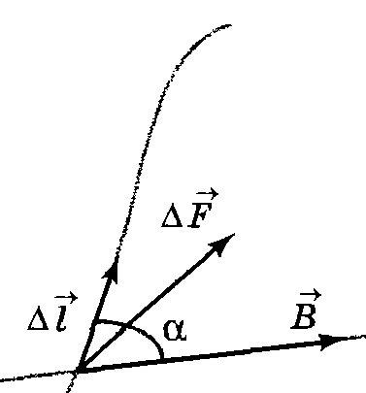
Закон Ампера для силы, действующей на элемент тока — сила, действующая на элемент проводника, по которому течет ток, прямо пропорциональна произведению силы тока на векторное произведение векторови.
В СИ коэффициент пропорциональности равен 1.

Направление силы Ампера определяется по правилу буравчика или по правилу левой руки:
- если рукоять буравчика поворачивается отк, то направление поступательного движения укажет направление вектора силы Ампера
- если расположить ладонь левой руки так, чтобы 4 вытянутых пальца указывали направление тока в проводнике, а силовые линии магнитного поля входили в ладонь, то отставленный большой палец укажет направление силы Ампера, действующей на проводник с током.
Сила Ампера всегда перпендикулярна проводнику и силовым линиям магнитного поля, в котором находится этот проводник.
Взаимодействие параллельных токов
Рассмотрим два бесконечных проводника, расположенных на расстоянии.
Из теоремы о циркуляции вектора магнитной индукции.

Сила лежит в плоскости обоих проводников. Если токи направленны в одну сторону, то проводники притягиваются, если в разные, то будут отталкиваться.
Сила Лоренца
Выразим силу Ампера через силы, действующие на отдельные носители заряда.
Пусть- концентрация носителей свободного заряда в проводнике,- заряд носителя,- площадь поперечного сечения проводника,- полное число носителей.
Тогда.
Сила, действующая на одну заряженную частицу, равна
Сила Лоренца - сила, действующая со стороны магнитного поля на движущуюся электрически заряженную частицу.
Направление силы Лоренца, действующей на положительную частицу определяется по правилу левой руки или по правилу буравчика. Для отрицательной частицы направление будет обратным.
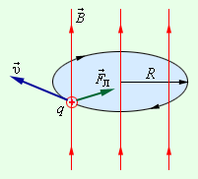
Магнитное поле действует только на движущиеся заряды. При движении заряженной частицы в магнитном поле сила Лоренца работы не совершает, из-за этого модуль вектора скорости при движении частицы не изменяется.
Если заряженная частица будет двигаться в однородном магнитном поле под действием силы Лоренца, а ее скорость лежит в плоскости перпендикулярной вектору магнитной индукции, то частица будет двигаться по окружности радиуса.
Период обращения частицы в однородном магнитном поле равен
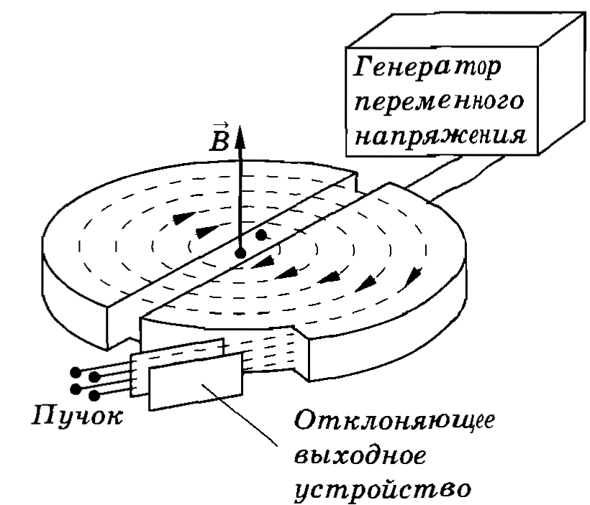
Угловая скорость движения заряженной частицы по круговой траектории- циклотронная частота.
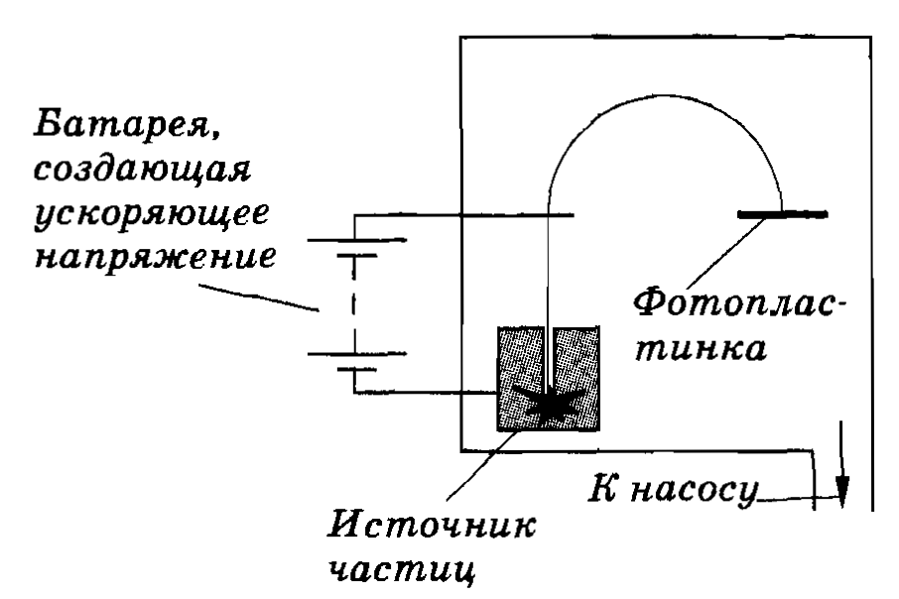
Циклотронная частота не зависит от скорости и от кинетической энергии частицы, что используется в циклотронах — ускорителях тяжелых частиц (протонов, ионов).
Также с помощью магнитного поля можно разделять заряженные частицы по их удельным зарядам и точно определять их массы в масс-спектрографах.
Магнитное поле Земли оказывает существенное влияние на потоки заряженных частиц из космоса, космические частицы могут попадать в атмосферу только в области магнитных полюсов.

